NAVODILA ZA REŠEVANJE KVIZA
V GOOGLOV ISKALNIK VPIŠETE SOCRATIVE STUDENT IN ODPRE SE SPODNJA STRAN, IZBERETE MOŽNOST, KI JO KAŽE PUŠČICA (Socrative student login).
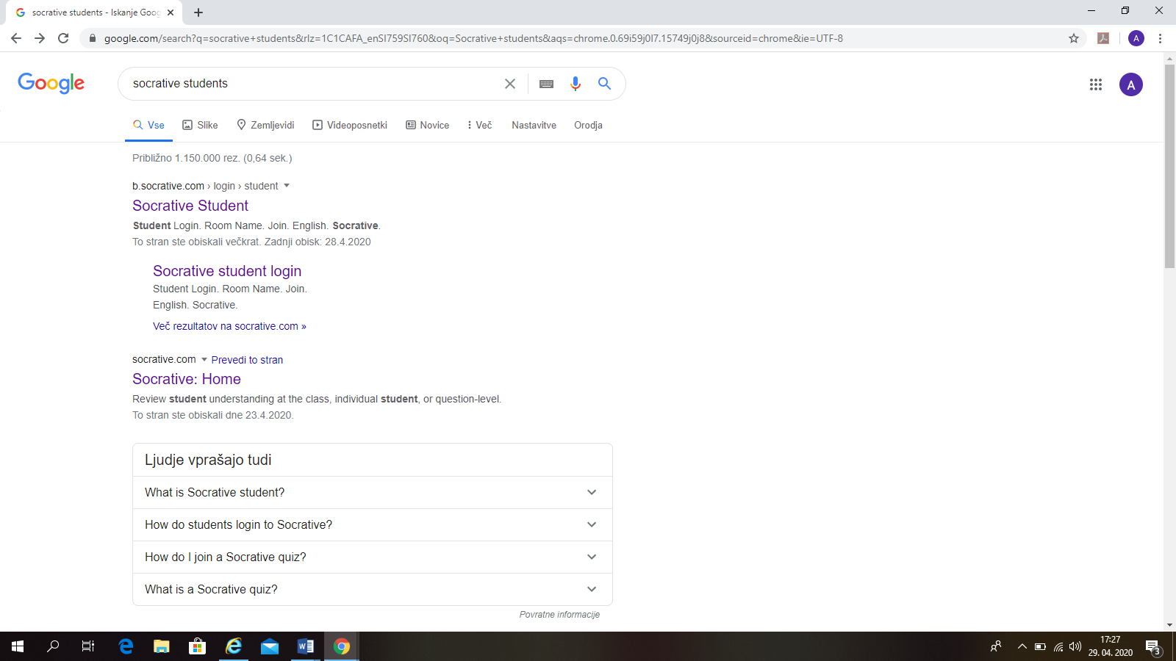

POTEM SE ODPRE NASLEDNJA STRAN. V OKENCE ROOM NAME NAPIŠETE ALENKA6265 IN POTRDITE NA JOIN.
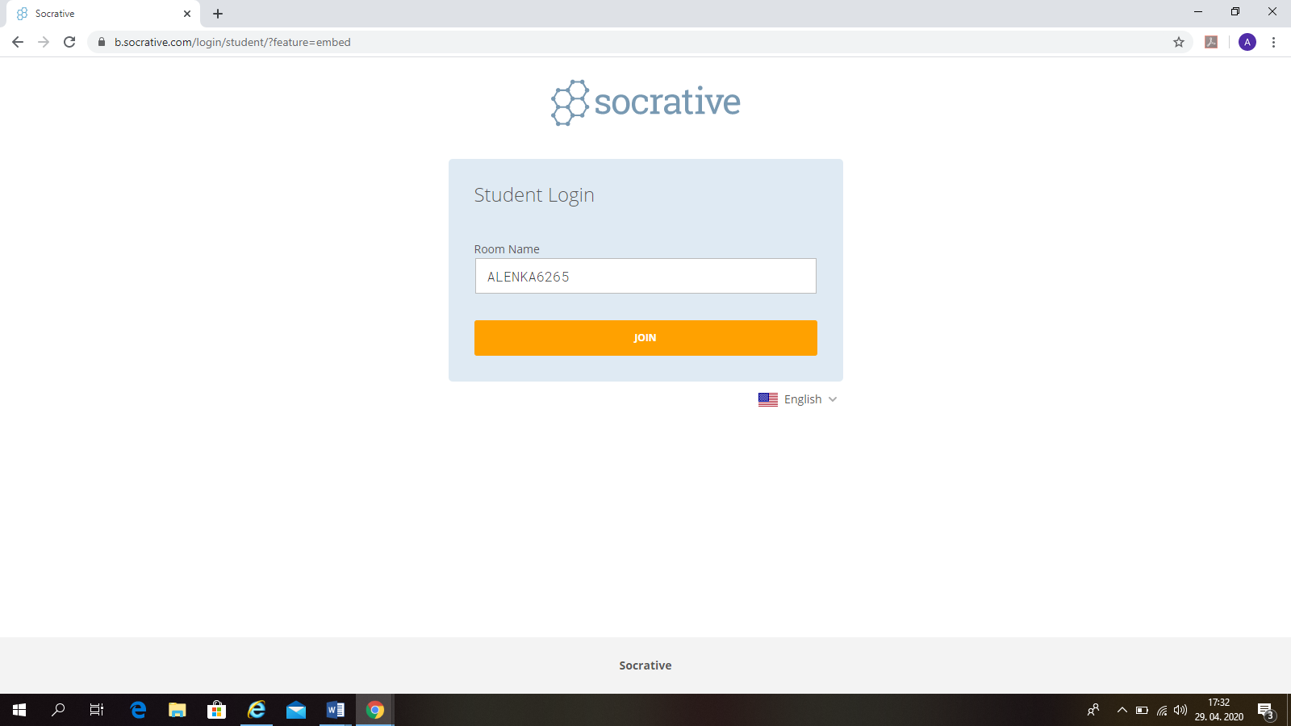

ODPRE SE NASLEDJA STRAN. V OKENCE NAPIŠETE IME OTROKA IN POTRDITE NA DONE.
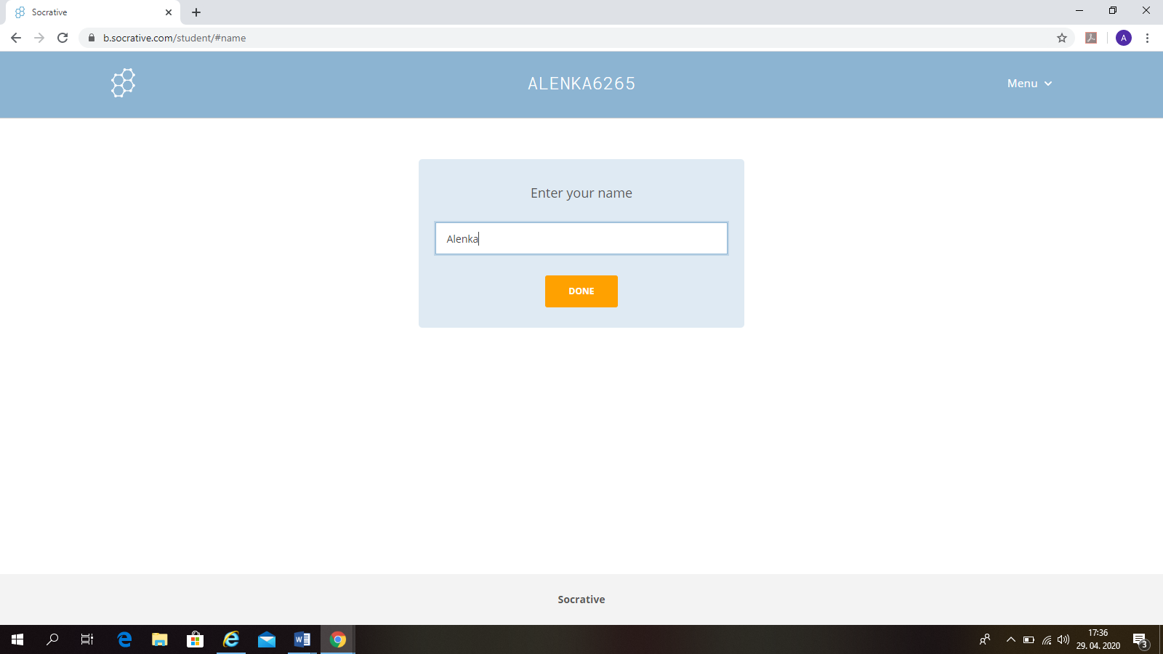

Seda je

SEDAJ SE VAM ODPRE KVIZ.
KVIZ IMA DVE VRSTI ODGOVOROV
- PONUJENIH JE VEČ ODGOVOROV (A, B, C, ..) IZBEREŠ PRAVILNEGA – LAHKO JIH JE TUDI VEČ KOT EDEN
- PRAV(TRUE) NAROBE(FALSE)
Ko si izbral pravilen odgovor vedno klikneš na oranžno tipko SUBMIT ANSWER . Še enkrat se ti pokaže odgovor ki si ga izbral, klikneš na OK in že je pred tabo naslednje vprašanje. Tako delaš do konca kviza.

